物理学科竞赛试卷_{2007.4}
高一年物理 考试时间：150分钟 试卷总分200分
一、填空题：（3个小题，共30分）
1．(10分)质量为m的小木块，停放在水平地面上，它与地面的静摩擦系数为μ，一人想用最小的作用力F使木块移动，则此最小的作用力F=,其方向与水平夹角α=arccot1/u
2．(10分)三个质量相同的物体A、B、C，用两个轻弹簧和一根轻线相连，挂在天花板上，处于平衡状态，如图所示，现将A，B的轻线剪断在刚剪断后的瞬间，三个物块的加速度分别是（加速度的方向以竖直向下为正）：
A的加速度是 -2g ；
B的加速度是 2g ；
C的加速度是 0 ；
3．(10分)两个相同的条形磁铁，放在平板AB上，磁铁的N、S极如图所示，开始时平板及磁铁皆处于水平位置，且静止不动。
（1）现将AB突然竖直向下平移（磁铁与平板间始终相互接触），并使之停在A’B’处，结果发现两个条形磁铁碰在一起。
（2）如果将AB从原来位置突然竖直向上平移（磁铁与平板间始终相互接触），并使之停在A’’B’’处，结果发现两个条形磁铁也碰在一起。
试定性地解释上述现象。（提示：两个磁铁水平方向上相互靠近的N、S相互吸引）
开始时每一磁铁受到另一磁铁的磁吸引力与板对它的静摩擦力平衡，所以静止不动。
（1）从板突然向下平移到停下是先向下加速后向下减速运动，板向下加速时，磁铁对板的弹力减小，最大静摩擦力也减小，当最大静摩擦力小于磁吸引力时，磁铁就沿板相向运动并吸在一起。
（2）从板突然向上平移到停下是先向上加速后向上减速运动，板向上减速时，磁铁对板的弹力减小，最大静摩擦力也减小，当最大静摩擦力小于磁吸引力时，磁铁就沿板相向运动并吸在一起。

二．1．（20分）一水平的浅色长传送带上放置一煤块（可视为质点），煤块与传送带之间的动摩擦因数为μ.初始时，传送带与煤块都是静止的。现让传送带以恒定的加速度a₀开始运动，当其速度达到v₀后，便以此速度做匀速运动。经过一段时间，煤块在传送带上留下了一段黑色痕迹后，煤块相对于传送带不再滑动。求此黑色痕迹的长度。
根据“传送带上有黑色痕迹”可知，煤块与传送带之间发生了相对滑动，煤块的加速度a小于传送带的加速度a₀。根据牛顿定律，可得 a=μg
设经历时间t，传送带由静止开始加速到速度等于v₀，煤块则由静止加速到v，有
v₀=a₀t v=at
由于a<a₀，故v<v₀，煤块继续受到滑动摩擦力的作用。再经过时间t'，煤块的速度由v增加到v₀，有 v=v+at'
此后，煤块与传送带运动速度相同，相对于传送带不再滑动，不再产生新的痕迹。
图11-24-甲

设在煤块的速度从0增加到v₀的整个过程中，传送带和煤块移动的距离分别为s₀和s，有
s₀=a₀t²+v₀t s=
传送带上留下的黑色痕迹的长度： l=s₀－s 由以上各式得：l=
2．（20分）如图所示，倾角为θ=30º的粗糙斜面上放一物体，物体重为G，静止在斜面上。现用与斜面底边平行的力F=G/2推该物体，物体恰好在斜面内做匀速直线运动，则物体与斜面间的动摩擦因数μ等于多少？物体匀速运动的方向如何？
图11-24-乙

解：物体在重力、推力、斜面给的支持力和摩擦力四个力的作用下做匀速直线运动，所以受力平衡。但这四个力不在同一平面内，不容易看出它们之间的关系。我们把这些力分解在两个平面内，就可以将空间问题变为平面问题，使问题得到解决。
将重力沿斜面、垂直于斜面分解。我们从上面、侧面观察，如图所示。
如图11-24-甲所示，推力F与重力沿斜面的分力G₁的合力为：
的方向沿斜面向下与推力成α角，则 所以
物体受到的滑动摩擦力与平衡，即
所以摩擦因子：

3．（20分）质量分别为m₁和m₂的两个小物块用轻绳连结，绳跨过位于倾角α＝30°的光滑斜面顶端的轻滑轮，滑轮与转轴之间的摩擦不计，斜面固定在水平桌面上，如图所示．第一次，m₁悬空，m₂放在斜面上，用t表示m₂自斜面底端由静止开始运动至斜面顶端所需的时间．第二次，将m₁和m₂位置互换，使m₂悬空，m₁放在斜面上，发现m₁自斜面底端由静止开始运动至斜面顶端所需的时间为．求m₁与m₂之比．
m₁
m₂
α
第一次，小物块受力情况如图所示，设T₁为绳中张力，a₁为两物块加速度的大小，l为斜面长，则有
（1）
（2）
（3）
第二次，m₁与m₂交换位置．设绳中张力为T₂，两物块加速度的大小为a₂，则有
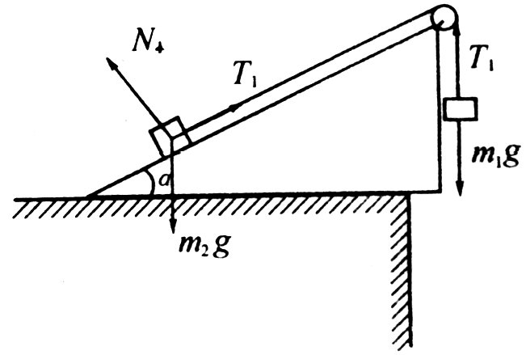
（4）
(5)
(6)
由（1）、（2）式注意到α ＝30°得
（7）
由（4）、（5）式注意到α ＝30°得
（8）
由（3）、（6）式得
（9）
由（7）、（8）、（9）式可解得
（10）

4．（20分） 两个物体A与B叠在一起放在水平面上，如图。A物体的质量为m₁，它和B物体之间的动摩擦因数为μ₁，B物体的质量为m₂，它和水平面之间的动摩擦因数为μ₁.（μ₁>μ₂）.设接触面间的最大静摩擦力等于动摩擦因数与压力的乘积。
（1）用水平力F拉A，能使AB一起由静止开始运动，求力F的范围。
（2）用一水平力F拉B，要把物体B从A下面抽出来，力F至少要多大？
解：如图11-10甲，将A、B看为同一整体，F若能将其拉动那么
且A、B不分离，则
图11-10甲
又
所以
所以
（2）如图11-10乙
图11-10乙
且 ，
所以
得

5.（25分）本题研究斜面体上木块的运动问题。
如图所示，地面上有一个倾角为θ，质量为M的斜面体，其上有一质量为m的木块，已知斜面体与木块之间无摩擦。
（1）若斜面体被固定于水平面，求木块m下滑时的加速度a_{m}，及木块受到的支持力N₁.
（2）若斜面体与地面之间也无摩擦，求木块m下滑时受到的支持力N₂，及斜面体M的加速度a_{M}
（2）取斜面体为参照系，其中m木块的加速度的两个分量和应满足，以保证二者不脱离。将该约束条件改写为以地面为参照系的形式与前述方程联立，即可解决此题。
解：如图14-139（甲）、（乙）所以，以地面为参照物，建立直角坐标系，则对木块m有 (1)
图14-139
(2)
对M斜面体有 (3)
如图14-139（丙）所示，以斜面体M为参照物，设木块m相对于斜面体M的加速度为，则 其中
根据相对运动原理知 即
其中和分别是m和M相对于地面的加速度，因此有
由此可知
即 (4)
(1)、(2)、(3)、(4)式联立解之可得
6.（20分）本题研究炮发射炮弹的水平最远射程问题。
(1) 如图a，已知炮弹发射的初速度为v₀，试求炮弹的最远射程。
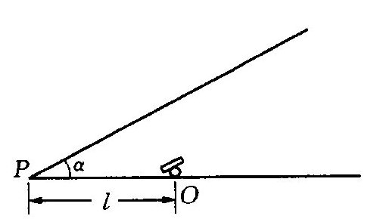
（2）如图b，炮从掩蔽所下向外发射炮弹，掩蔽所与水平成α角，炮位O与掩蔽所顶点P相距l，已知炮弹发射的初速度也为v₀，试求炮弹的最远射程。
图a

图b

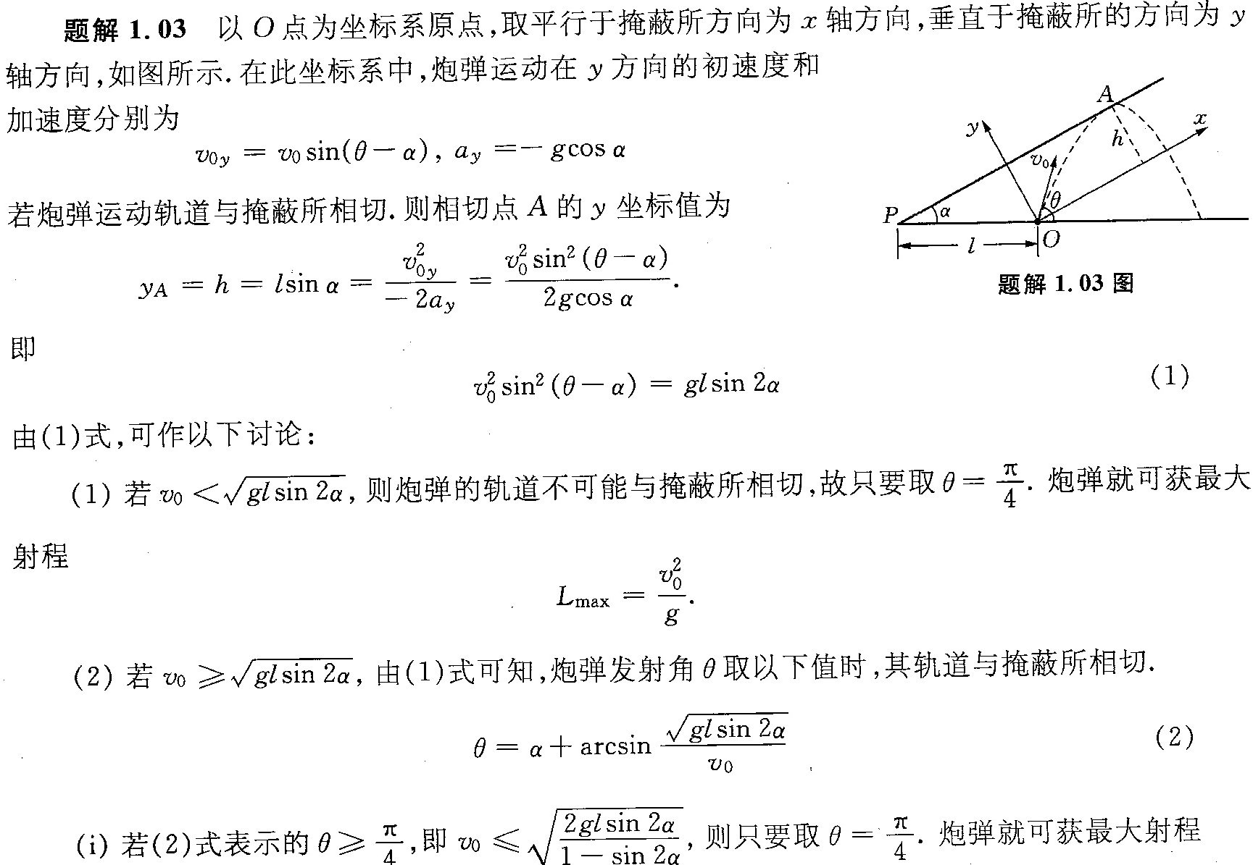
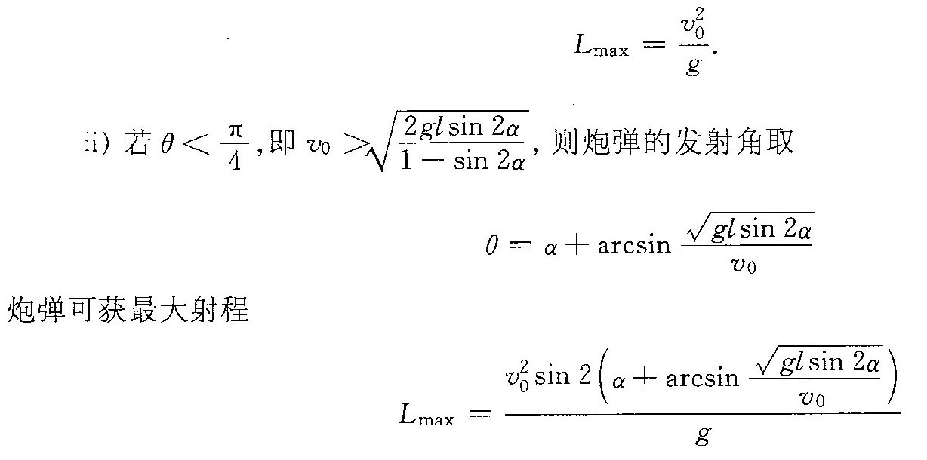

7．（25分）如图所示，质量M=10kg，上表面光滑的足够长木板在水平拉力F=50N作用下，以v₀=5m/s初速度沿水平地面向右匀速运动。现有足够多的小铁块，它们质量均为m=1kg，将一铁块无初速地放在木板最右端，当木板运动了L=1m时，又无初速地在木板最右端放上第二个铁块，只要木板运动了L就在木板最右端无初速放一铁块，求：
（1）第一铁块放上后，木板运动L米时，木板的速度多大？
（2）最终有几个铁块能留在木板上？
（3）最后一个铁块与木板右端距离多大？（g=10m/s²）
解：（1）由F=得：=0.5
第一个铁块放上后，木板做匀减速运动，由动能定理得：
代入数据得：
（2）对木板F_{合}=u
第一个铁块放上后 第二个铁块放上后
……第n个铁块放上后 由上四式得： （1+2+3+…+n），
木板停下时，得n=6.6 所以最终有7个铁块能留在木板上
（3）当第7块铁块放上后，距木板右端距离为d，由第二问得：
解得：
8.（25分）图中的AOB是游乐场中的滑道模型，它位于竖直平面内,由两个半径都是R的1/4圆周连接而成，它们的圆心O₁、O₂与两圆弧的连接点O在同一竖直线上．O₂B沿水池的水面．一小滑块可由弧AO的任意点从静止开始下滑．
O₁
O₂
O
A
B
P₁
P₂
θ
θ
1．若小滑块从开始下滑到脱离滑道过程中，在两个圆弧上滑过的弧长相等，则小滑块开始下滑时应在圆弧AO上的何处？（用该处到O₁的连线与竖直线的夹角表示）．
2．凡能在O点脱离滑道的小滑块，其落水点到O₂的距离如何？
一、1．如图所示，设滑块出发点为，离开点为，按题意要求、与竖直方向的夹角相等，设其为，若离开滑道时的速度为v，则滑块在处脱离滑道的条件是
(1) 由机械能守恒 (2)
(1)、(2)联立解得 或 (3)
2．设滑块刚能在O点离开滑道的条件是 （4）
v₀为滑块到达O点的速度，由此得 （5）
设到达O点的速度为v₀的滑块在滑道OA上的出发点到o₁的连线与竖直的夹角为，由机械能守恒，有 （6） 由（5）、（6）两式解得 （7）
若滑块到达O点时的速度，则对OB滑道来说，因O点可能提供的最大向心力为mg，故滑块将沿半径比R大的圆周的水平切线方向离开O点．对于的滑块，其在OA上出发点的位置对应的角必大于，即，由于，根据机械能守恒，到达O点的最大速度
（8）
由此可知，能从O点离开滑道的滑块速度是v₀到之间所有可能的值，也就是说，从至下滑的滑块都将在O点离开滑道．以速度v₀从O点沿水平方向滑出滑道的滑块，其落水点至的距离 （9） （10）由（5）、（9）、（10）式得 （11）
当滑块以从O点沿水平方向滑出滑道时，其落水点到的距离 （12）
由（8）、（10）、（12）式得 （13）
因此，凡能从O点脱离滑道的滑块，其落水点到的距离在到之间的所有可能值．即
（14）

